Вкладка 1

**Министерство науки и высшего образования Российской Федерации**

**ФЕДЕРАЛЬНОЕ ГОСУДАРСТВЕННОЕ АВТОНОМНОЕ ОБРАЗОВАТЕЛЬНОЕ УЧРЕЖДЕНИЕ ВЫСШЕГО ОБРАЗОВАНИЯ**

**«НАЦИОНАЛЬНЫЙ ИССЛЕДОВАТЕЛЬСКИЙ УНИВЕРСИТЕТ ИТМО»**

**(Университет ИТМО)**

**Факультет Инфокоммуникационные технологии**

**Направление подготовки 45.03.04 Интеллектуальные системы в гуманитарной сфере**

**Образовательная программа Языковые модели и искусственный интеллект**

**К У Р С О В О Й П Р О Е К Т**

**Тема:** Разработка клиентского приложения долгосрочной аренды автомобилей

**Обучающийся:** Трофименко Егор Алексеевич, K3160

**Санкт-Петербург 2024**

**СОДЕРЖАНИЕ**

**ВВЕДЕНИЕ 4**

1.1 Актуальность рассматриваемой темы 4

1.2 Цель проекта 4

1.3 Задачи проекта 4

**РАБОТА НАД ПРОЕКТОМ 5**

2.1 Суть проекта 5

2.2 Процесс работы над проектом 5

2.2.1 Анализ существующих аналогов 6

2.2.2 Распределение ролей в команде 6

2.2.3 Определение функционала 7

2.2.4 Создание дизайна проекта 7

2.2.5 Разработка клиентской части сайта 9

2.2.6 Разработка мобильного приложения и бэкенд 10

2.3 Мои задачи 12

2.4 Взаимодействие с командой 13

2.5 Взаимодействие с руководителем 14

**ЗАКЛЮЧЕНИЕ 15**

**СПИСОК ИСПОЛЬЗОВАННЫХ ИСТОЧНИКОВ 16**

**ПРИЛОЖЕНИЕ. ТЕХНИЧЕСКОЕ ЗАДАНИЕ 17**

1. Требования к выполнению работы 17

1.1. Требования к выполнению работ в целом: 17

1.2. Требования к программной базе приложения: 18

2. Требования к аппаратному обеспечению 18

3.1 Серверная часть. 19

3.2 Пользовательские устройства 19

3. Сроки выполнения 20

4. Руководители проекта 20

5. Содержание работы 20

6. Задачи проекта 21

7. Основные результаты работы 22

Приложение А 23

# **ВВЕДЕНИЕ**

## 

## **1.1 Актуальность рассматриваемой темы**

В современном мире становится все труднее и труднее купить личный автомобиль, поэтому набирают популярность сервисы долгосрочной аренды. Для привлечения клиентов, а также для удобства взаимодействия с ними, компании, занимающиеся сдачей автомобилей в аренду, создают сайты и мобильные приложения, через которые люди могут ознакомиться с ассортиментом автомобилей и арендовать понравившиеся. Чтобы люди с большей вероятностью воспользовались их сервисом, каждая из таких компаний пытается сделать свой сайт удобнее и понятнее, чем у конкурентов.

## **1.2 Цель проекта**

Целью нашего проекта было провести анализ рынка и разработать свое приложение долгосрочной аренды автомобилей, которое сможет помочь людям максимально удобно пользоваться сервисом для аренды автомобилей.

## **1.3 Задачи проекта**

Для достижения данной цели весь проект был разделен на следующие задачи:

– проанализировать существующие аналоги

– разделить задачи между членами команды

– создать макет в Figma

– определить функционал согласно проведенным исследованиям

– разработать сайт и мобильное приложение

– разработать бэкенд часть и соединить ее с фронтенд частью

# **РАБОТА НАД ПРОЕКТОМ**

## **2.1 Суть проекта**

Данный проект представляет собой приложение, предназначенное для автоматизации процесса долгосрочной аренды автомобилей. Оно предоставляет пользователям возможность выбора и оформления аренды автомобилей через веб- и мобильные интерфейсы.

**Цели выполнения работ по реализации приложения:**

1. Разработка удобного и интуитивно понятного пользовательского интерфейса для клиентов, обеспечивающего возможность бронирования автомобилей;
2. Разработка API для управления информацией об автомобилях, заявках на аренду и тарифном плане;
3. Интеграция с базой данных для хранения информации об автомобилях, заявках на аренду и тарифном плане;
4. Подготовка к развертыванию приложения в тестовом контуре.

**Краткие сведения об объекте автоматизации:** Объектом автоматизации является процесс управления долгосрочной арендой автомобилей в компании Lion Drive Elite Rentals. В рамках проекта автоматизируются действия, связанные с приемом заявок на аренду автомобилей, управлением клиентской базой и мониторингом наличия автомобилей.

## **2.2 Процесс работы над проектом**

Процесс работы был организован по составленному в самом начале плану. Согласно этому плану мы проводили собрания, на которых Владислав выдавал нам задания и потом мы их выполняли. Также на этих собраниях мы делились своими достижениями, говорили о возникших трудностях и старались помочь друг другу их решить. В данном проекте я работал вместе с Юрием Рожновским, Тянь Куньлуном, Тумановой Нелли и Смирновым Георгием. Все задачи были распределены между нами и выполнены согласно этому делению.

## **2.2.1 Анализ существующих аналогов**

Самой первой задачей для нашей команды было проанализировать несколько аналогичных сайтов и постараться понять, какие их решения можно позаимствовать, какие нужно немного улучшить и от чего лучше отказаться. Мы проанализировали несколько сайтов, среди них были “carloson”[1] и “frank.rent”[2]. Благодаря этому этапу мы смогли более точно составить макет нашего приложения и облегчить нашу задачу там, где это было возможно и улучшив то, что нам не понравилось. Так, например, мы решили отказаться от крупных баннеров с объявлениями о скидках на главной странице сайта, так как это выглядит не очень красиво и может не понравиться пользователям. Вместо этого информация о скидках отображается во вкладке с условиями аренды и в карточках автомобилей, на которые она распространяется.

## **2.2.2 Распределение ролей в команде**

После того, как мы проанализировали аналоги нашего приложения, мы разделили роли в нашей команде. Согласно этому делению Юрий Рожновский и Тянь Куньлун должны были разработать базу данных для нашего приложения и серверную часть, чтобы сайт и мобильное приложение могли корректно работать. Нелли Туманова получила задачу разработать мобильное приложение, так как она была уже знакома с мобильной разработкой под Android. Георгий Смирнов и я взяли на себя разработку клиентской части сайта, потому что нам это показалось интересным, хотя для этого и пришлось много в чем разбираться с самого начала. Хочу заметить, что все члены команды остались довольны распределением ролей и заняли те позиции в нашем проекте, которые были для них интереснее всего.

## **2.2.3 Определение функционала**

На основе анализа аналогичных нашему сервисов, мы решили оставить необходимый минимум функций, так как сроки разработки были довольно сильно сжаты. Таким образом, мы получили следующий функционал:

– просмотр всех имеющихся в наличии автомобилей

– главная страница с ссылками на остальные страницы сайта

– предлагаемые на главной странице карточки наиболее популярных автомобилей или автомобилей, на которые распространяется скидка

– возможность узнать условия аренды автомобилей

– возможность оставить заявку на аренду автомобиля

## **2.2.4 Создание дизайна проекта**

После того как мы определились с функционалом нашего проекта, и разделили обязанности между всеми членами команды, мы перешли к следующей части проекта - к разработке дизайна мобильного приложения и сайта. Для этого мы воспользовались специальным инструментом - приложением Figma. Там мы отобразили то, как по нашему мнению должны выглядеть наши приложения, учитывая при этом все то, что мы выявили на этапе анализа и определения функционала. Примеры дизайна сайта и мобильного приложения можно увидеть на Рисунке 1 и Рисунке 2

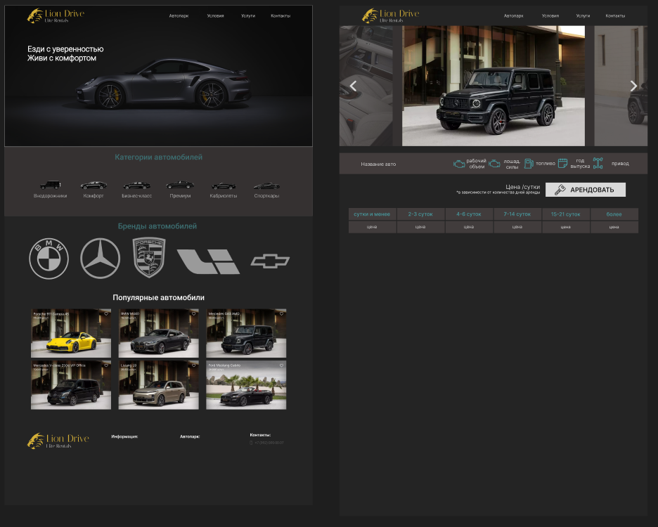Рисунок 1 – Дизайн сайта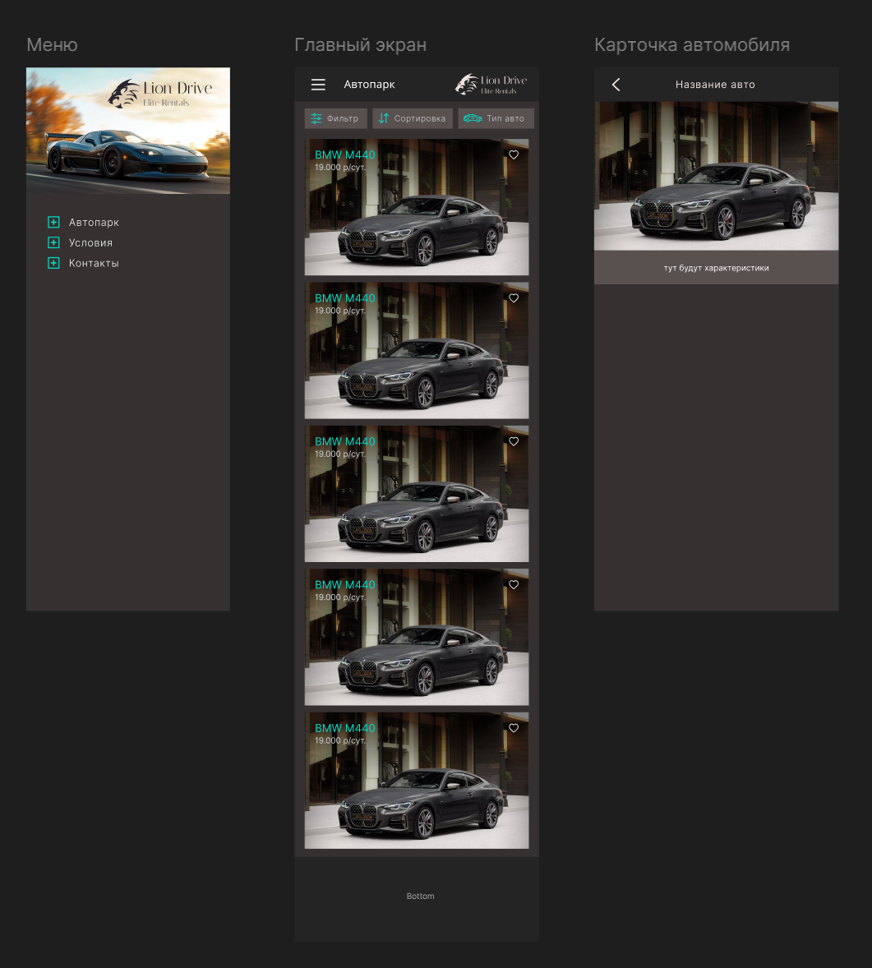

Рисунок 2 – Дизайн мобильного приложения

## **2.2.5 Разработка клиентской части сайта**

Определив функционал и разработав дизайн, мы перешли уже непосредственно к созданию сайта. Разработка велась с использованием языка программирования JavaScript, а именно фреймворка React и библиотеки MUI. Данная часть проекта ожидаемо заняла больше всего времени не только потому, что она была основной и самой сложной частью проекта, но и потому, что многим участникам команды пришлось учиться делать многое с нуля. Мы намеренно выбрали именно такой стек технологий несмотря на нехватку знаний у членов команды, так как при помощи именно этих технологий можно получить максимально качественный и красивый результат, а наш руководитель сказал нам, что знает, как работать с ними, в отличие от других вариантов и сможет нам подсказать, если у нас будут возникать вопросы. Я считаю, что сделать именно так было верным решением, потому что, благодаря такому подходу, наш проект получился гораздо красивее и удобнее для конечного пользователя, а значит и конкурентоспособнее. Увидеть итоговый результат работы над данной частью проекта можно на Рисунке 3

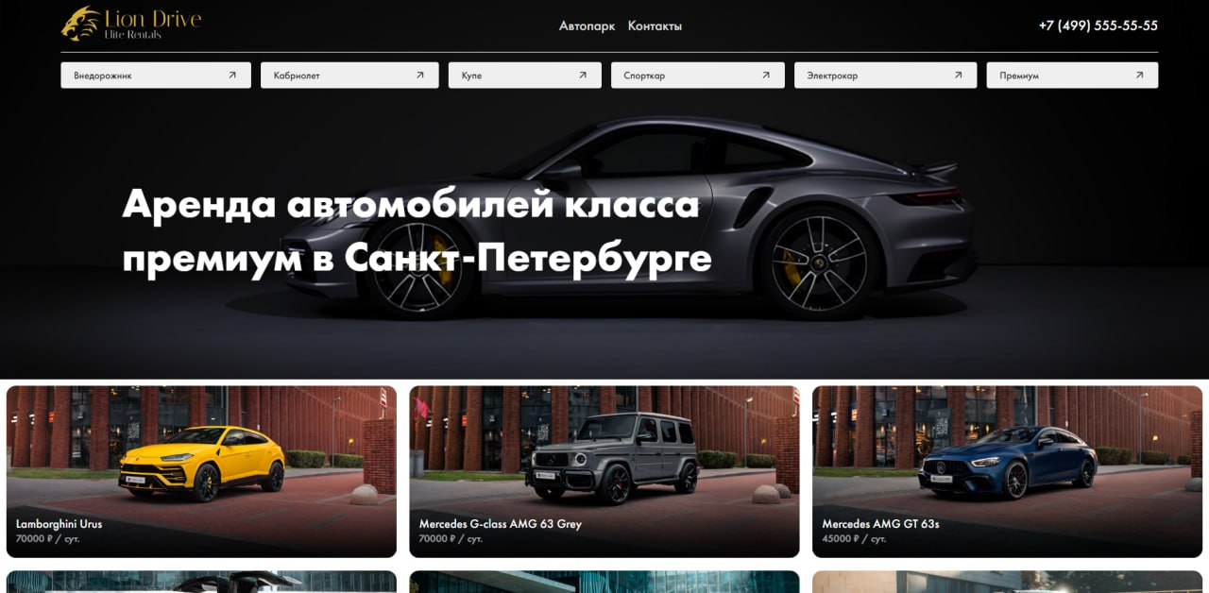

Рисунок 3 – Клиентская часть сайта

## **2.2.6 Разработка мобильного приложения и бэкенд**

Параллельно с разработкой клиентской части сайта наша команда вела разработку мобильного приложения, которое должно было повторять все основные функции сайта и работать на Android и бэкенд части, для которой использовались Django и Postgresql(базы данных). Наш проект имеет трехуровневую архитектуру, это значит, что у нас есть клиентские приложения, сервер приложений и сервер базы данных. Устройство нашей базы данных можно увидеть на Рисунке 4

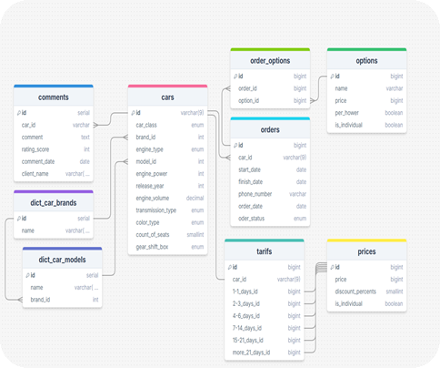

Рисунок 4 – База данных нашего приложения

Мобильное приложение тоже было закончено, но из-за нехватки времени тоже не было подключено к другим частям проекта. Фотографии нашего мобильного приложения можно увидеть на Рисунке 5

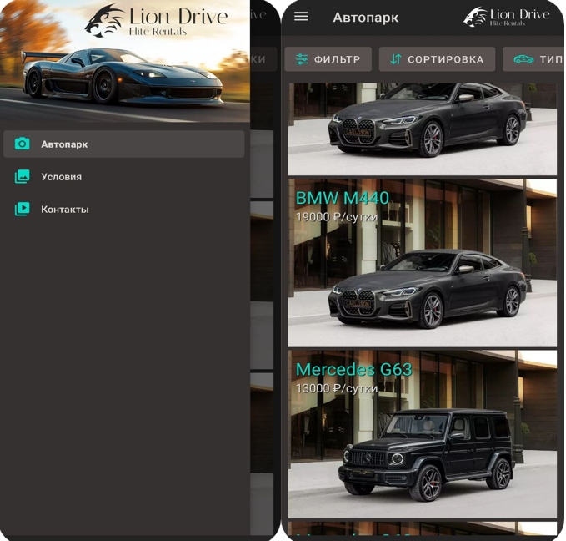

Рисунок 5 – Мобильное приложение

## **2.3 Мои задачи**

Моей задачей была разработка клиентской части сайта. Главной проблемой в этой работе для меня стало полное отсутствие опыта работы с React. Поэтому разработка этой части проекта заняла сильно больше времени, чем планировалось изначально. До этого я работал только с Django, но так как мне очень хотелось попробовать себя во фронтенде, а также у нас были люди, которые имели больше опыта работы с Django и точно также никогда не работали с React, то я занял это место в нашей команде. Вместе со мной над этой частью работал Георгий Смирнов, но у нас возникли некоторые сложности в коммуникации с ним, а еще он разбирался в этой теме не сильно лучше меня. Помимо нехватки знаний у меня была еще и нехватка времени, так как в этот период было очень много различных работ и домашних заданий в университете, так что мне приходилось постоянно выискивать время на то, чтобы разобраться с возникающими по ходу разработки проблемами. Тем не менее, я считаю, что мы неплохо справились, если учитывать все эти обстоятельства. Единственное, что я не успел сделать, это подключить к сайту ту часть, которую делал Юрий Рожновский до презентации нашего проекта, так как мне просто не хватило времени, чтобы разобраться с этим. За время работы над данным проектом я познакомился с JavaScript, а в частности с фреймворком React, научился пользоваться Figma для создания макета приложения и стал немного лучше распределять свое время.

## **2.4 Взаимодействие с командой**

В нашем проекте сразу же возникли сложности с взаимодействием между членами команды, так как Тянь Куньлун не очень хорошо говорит на русском языке, а также он не присутствовал на многих собраниях нашей команды. Еще хочу отметить, что у меня не очень хорошо получилось наладить общение с Юрием Рожновским и Георгием Смирновым, но тем не менее, оно существовало. Единственным человеком в команде, который охотно со мной взаимодействовал оказалась Нелли Туманова, но, к сожалению, ее часть работы имела минимальную связь с моей, так что она не могла дать мне никакой полезной для меня информации. Юрий Рожновский постарался помочь мне с объединением наших частей работы над проектом, но в силу критической нехватки времени это не привело к ожидаемому результату. Георгий Смирнов остался для меня достаточно загадочным членом нашей команды, с которым у меня так и не получилось полноценно наладить коммуникацию. В целом, свою часть работы он выполнил, но тем не менее, мы с ним особо не коммуницировали.

## **2.5 Взаимодействие с руководителем**

Больше всех в данном проекте я взаимодействовал с нашим руководителем – Владиславом Глотовым. С ним мы несколько раз созванивались отдельно от команды, чтобы он объяснил мне те вещи, в которых я не смог разобраться сам, а также через него мне оказалось проще следить за тем, что происходило у других членов команды. Единственной проблемой, замедлившей ход разработки стало то, что Владислав исчез на несколько дней из-за своих неотложных дел, не связанных с нашим проектом и в этот период времени я делал не совсем то, что было нужно, так что когда он вернулся, мне пришлось все переделывать. Тем не менее, мне понравилось взаимодействие с ним, так как он никогда не отказывался объяснить что-то еще раз, помочь разобраться в чем-то, что я не мог понять долгое время и просто не было ощущения, что он пытается поскорее закончить говорить со мной. Его указания были довольно точными, а подсказки понятными.

# **ЗАКЛЮЧЕНИЕ**

В рамках выполнения данной проектной работы были выполнены практически все поставленные изначально задачи за исключением того, о чем я писал выше. Были созданы все основные части нашего проекта: клиентская часть сайта, мобильное приложение, а также структурная часть проекта, включающая в себя бэкенд и базы данных. Все элементы мобильного приложения и клиентской части сайта доделаны до конца, все, что планировалось сделать в бэкенде тоже функционирует. К сожалению, из-за того, что нам не хватило времени, мы не успели объединить в единое целое в срок. Тем не менее, я считаю, что проект можно считать успешно выполненным, так как все, что мы не успели сделать до защиты, можно доделать в любой момент времени в кратчайшие сроки.

Я считаю, что я внес ощутимый вклад в достижение этого результата, так как я старался выполнять все поставленные передо мной задачи и приложил довольно много сил для того, чтобы закончить свою работу, почти всегда успевал вовремя, а также я активно старался взаимодействовать с другими членами команды и с нашим руководителем.

# **СПИСОК ИСПОЛЬЗОВАННЫХ ИСТОЧНИКОВ**

1. Сайт, использованный на этапе анализа рынка – carlosson.ru – <https://carloson.ru/>
2. Второй сайт, использованный на этапе анализа рынка – frank.rent – <https://frank.rent/>
3. Руководство по JavaScript – <https://metanit.com/web/javascript/>
4. Выбор цветов для дизайна нашего проекта – [https://coolors.co/](https://coolors.co/palette/dad7cd-a3b18a-588157-3a5a40-344e41)
5. Пособие по работе с React – <https://habr.com/ru/companies/piter/articles/742604/>

# **ПРИЛОЖЕНИЕ. ТЕХНИЧЕСКОЕ ЗАДАНИЕ**

**Назначение и цели выполнения работ по реализации приложения**

**Назначение приложения:** Приложение предназначено для автоматизации процесса долгосрочной аренды автомобилей. Оно предоставляет пользователям возможность выбора и оформления аренды автомобилей через веб- и мобильные интерфейсы.

**Цели выполнения работ по реализации приложения:**

1. Разработка удобного и интуитивно понятного пользовательского интерфейса для клиентов, обеспечивающего возможность бронирования автомобилей;
2. Разработка API для управления информацией об автомобилях, заявках на аренду и тарифном плане;
3. Интеграция с базой данных для хранения информации об автомобилях, заявках на аренду и тарифном плане;
4. Подготовка к развертыванию приложения в тестовом контуре.

**Краткие сведения об объекте автоматизации:** Объектом автоматизации является процесс управления долгосрочной арендой автомобилей в компании Lion Drive Elite Rentals. В рамках проекта автоматизируются действия, связанные с приемом заявок на аренду автомобилей, управлением клиентской базой и мониторингом наличия автомобилей.

## **Требования к выполнению работы**

### **Требования к выполнению работ в целом:**

1. Соблюдение сроков: Весь проект должен быть реализован в соответствии с установленным графиком, с выполнением промежуточных этапов.
2. Качество кода: Программное обеспечение должно соответствовать стандартам кода: быть читаемым и поддерживаемым.
3. Тестирование: Все функциональные модули должны пройти тестирование для выявления и устранения ошибок.

### **Требования к программной базе приложения:**

1. Приложение должно корректно функционировать на мобильных устройствах Android и в браузере Google Chrome (не старше версии 20);
2. Технологический стек:

* **Фронтенд:** React.js или аналогичный фреймворк для создания адаптивного интерфейса.
* **Бэкенд:** Django (Python) или Spring (Java) для обработки запросов и реализации бизнес-логики.
* **База данных:** PostgreSQL или MySQL для хранения данных о клиентах, автомобилях, заказах и других сущностях.

1. Приложение должно хранить медиафайлы (изображения автомобилей) в локальной директории сервера;
2. Должна поддерживаться возможность размещения логов в отдельной директории сервера;
3. Должна поддерживаться возможность локального развертывания приложения с применением контейнеризации Docker.

## **Требования к аппаратному обеспечению**

В рамках разработки мобильного и веб-приложения для Lion Drive Elite Rentals, аппаратные требования разделяются на две категории: серверная часть и пользовательские устройства.

### **3.1 Серверная часть.**

Для развертывания серверной части приложения используется VPS-сервер.

Характеристики сервера:

* Процессор: 2-ядерный процессор (часть мощности процессора) (Intel Xeon или аналогичный) с частотой не менее 2.4 ГГц.
* Оперативная память: не менее 4 ГБ.
* Дисковое пространство: SSD накопитель объемом не менее 60 ГБ для хранения данных о пользователях, автомобилях и заявках.
* Сетевые интерфейсы:

### **3.2 Пользовательские устройства**

Мобильное и веб-приложение должны быть оптимизированы для работы на широком диапазоне пользовательских устройств, что включает смартфоны, планшеты и настольные компьютеры.

1. **Мобильные устройства:**

* Операционная система: Android версии 8.0 (Oreo) и выше.
* Процессор: минимальные требования — 4-ядерный процессор с частотой не менее 1.5 ГГц.
* Оперативная память: не менее 2 ГБ для плавной работы приложения.
* Дисплей: поддержка экранов с разрешением от 720p и выше.

1. **Настольные устройства (для веб-версии):**

* Операционная система: Windows 10, macOS 10.12 и выше, современные версии Linux.
* Браузеры: Поддержка последних версий Chrome, Firefox, Edge, Yandex Browser.
* Процессор: 2-ядерный процессор с частотой не менее 2.0 ГГц.
* Оперативная память: не менее 4 ГБ.
* Разрешение экрана: минимальная поддержка разрешения 1366x768 для удобного отображения интерфейса.

## **Сроки выполнения**

Начало: 2024-10-29

Конец: 2024-12-20

## **Руководители проекта**

Глотов Владислав Андреевич

## **Содержание работы**

| № | Этапы проекта | Сроки выполнения этапов | Ответственный за этап | Вид представления результатов этапа |
| --- | --- | --- | --- | --- |
| 1 | Разработка технического задания | 1-10 ноября | Глотов Владислав | Документ, содержащий техническое задание. |
| 2 | Анализ предметной области и проектирование | 11 - 17 ноября | Туманова Нелли, Трофименко Егор | Заведенные задачи на реализацию проекта; созданные репозитории, спроектирован дизайн интерфейса и база данных |
| 3 | Разработка | 18 ноября - 11 декабря | Рожновский Юрий | Программный код бэкенда, фронтенда, мобильного приложения; проект в Figma с дизайн макетом. |
| 4 | Тестирование, исправление ошибок | 12 - 19 декабря | Смирнов Георгий, Тянь Куньлун | Отчет о тестировании. |
| 5 | Защита проекта (сдача отчета и представление доклада с презентацией) | 20 декабря | Трофименко Егор, Глотов Владислав | Отчёт о проделанной работе, презентация. |

## **Задачи проекта**

| № | Задача | Исполнитель |
| --- | --- | --- |
| 1 | **Дизайн**: спроектировать дизайн веб-приложения | Трофименко Егор,  Смирнов Георгий |
| 2 | **Дизайн**: спроектировать дизайн мобильного приложения | Туманова Нелли |
| 3 | **Дизайн**: спроектировать схему базы данных | Рожновский Юрий, Тянь Куньлун |
| 4 | **Разработка - Бэкенд**: реализовать поддержку CRUD операций для сущностей: автомобиль, бренд автомобиля, марка автомобиля, тариф | Рожновский Юрий |
| 5 | **Разработка - Бэкенд**: реализовать поддержку CRUD операций для сущностей: комментарий, заказ, дополнительная услуга | Тянь Куньлун |
| 6 | **Разработка - Фронтенд**: разработка страницы автомобиля, страница автопарка и соответствующая ей фильтрации и сортировки, а также интеграция связанной с этими компонентами бэкенд-логики | Трофименко Егор |
| 7 | **Разработка - Фронтенд**: разработка превью-карточки автомобиля, главной страницы сервиса и интеграция связанной с этими компонентами бэкенд-логики; | Смирнов Георгий |
| 8 | **Разработка - Мобильное приложение**: разработка главной страницы сервиса, разработка формы бронирования автомобиля, разработка карточки автомобиля, интеграция с бэкенд-логикой | Туманова Нелли |
| 9 | **Тестирование**: наполнить базу данных тестовыми данными, проверить работоспособность операций фильтрации и сортировки, а также оформление заказов | Тянь Куньлун |
| 10 | **Демонстрация**: подготовка презентации проекта, подготовка структуры выступления | Трофименко Егор,  Смирнов Георгий,  Туманова Нелли |

## **Основные результаты работы**

Основные результаты работы могут включать ключевые достижения и выполненные задачи в рамках разработки проекта:

1. Проектирование:

* Разработан проект в Figma, содержащий дизайн-макет сервиса;
* Разработана модель базы данных.

1. Разработка веб-приложения:

* Веб-приложение предоставляет пользователям доступ к информации о доступных автомобилях и управлению арендой.
* Реализован адаптивный интерфейс.

1. Интеграция серверной части:

* Разработан и внедрен бэкенд на основе трехзвенной архитектуры для управления данными автомобилей и заказов.

1. Создание базы данных:

* Спроектирована и внедрена реляционная база данных для хранения информации об автомобилях, заказах и истории бронирований.

1. Разработка и внедрение мобильного приложения:

* Создание мобильного приложения для платформы Android, позволяющего пользователям выбирать автомобили для аренды, оформлять заказы и управлять бронированиями.
* Реализован удобный пользовательский интерфейс с адаптацией под различные разрешения экранов.

## **Приложение А**

**Название компании**: Lion Drive Elite Rentals

**Юридическое название:** ООО "Лион Драйв"

**ИНН:** 7701001234

**Адрес офиса:** Россия, Москва, ул. Тверская, д. 7, оф. 45  
  
**Описание:**

Lion Drive Elite Rentals — ведущая компания на рынке аренды элитных автомобилей, предоставляющая премиальные транспортные решения для долгосрочной аренды. Мы предлагаем широкий выбор автомобилей класса люкс, которые сочетают в себе стиль, комфорт и передовые технологии. Наша миссия — сделать передвижение по городу и за его пределами не просто удобным, но и по-настоящему престижным.

**Слоган:** "Езди с уверенностью. Живи с комфортом."

**Корпоративная идея:**

Мы стремимся предоставить каждому клиенту уникальный опыт вождения элитного автомобиля, делая каждую поездку незабываемой, комфортной и безопасной. В основе нашей деятельности лежат три принципа: качество, индивидуальный подход и абсолютная конфиденциальность.

**География услуг:**

* г. Москва и Московская область (автопарк в г. Москва);
* Ленинградская область (автопарк в г. Санкт-Петербург);
* Краснодарский край (автопарк в г. Сочи).

**Предоставляемые услуги:**

* Долгосрочная аренда автомобилей класса люкс;
* Индивидуальные условия аренды для VIP-клиентов;
* Комплексное обслуживание и страхование арендованных автомобилей;
* Персональный водитель по запросу;
* Доставка автомобиля к месту проживания или работы;
* Круглосуточная техподдержка и помощь на дороге

**Корпоративные цвета:**

| Название цвета | HEX-код | HEX-код (доп. оттенок) |
| --- | --- | --- |
| Темный графит | #28252E | #635D6F |
| Золотой | #D4AF37 | #DDDDDD |
| Белый | #FFFFFF | #DDDDDD |

**Логотипы:**









**Шрифт логотипа:** Italiana